拉萨中学高二年级（2017届）第五次月考生物试卷

命题： 审定：
一．选择题（每题2分，共50分）
1．基因工程的实质是（ ）
A、基因重组 B、基因突变
C、产生新的蛋白质 D、产生新的基因
2．在基因工程中，科学家所用的“剪刀”、“针线”和“运载体”分别是指( )
A、大肠杆菌病毒、质粒、DNA连接酶
B、噬菌体、质粒、DNA连接酶
C、DNA限制酶、RNA连接酶、质粒
D、DNA限制酶、DNA连接酶、质粒
3.用基因工程技术可使大肠杆菌合成人的蛋白质。下列叙述不正确的是
A．常用相同的限制性内切酶处理的基因和质粒
B．DNA连接酶和 RNA聚合酶是构建重组质粒必需的工具酶
C．可用含抗生素的培养基检测大肠杆菌中是否导入了重组质粒
D．导入大肠杆菌的目的基因不一定能成功表达
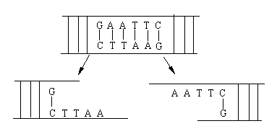
4．下图所示限制酶切割基因分子的过程，从图中可知，该限制酶能识别的碱基序列和切点是( )
A．CTTAAG，切点在C和T之间 B．CTTAAG，切点在G和A之间
C．GAATTC，切点在G和A之间 D．GAATTC，切点在C和T之间
5．现有一长度为1000碱基对(bp)的DNA分子，用限制性核酸内切酶EcoRⅠ酶切后得到的DNA分子仍是1000bp，用KpnⅠ单独酶切得到400bp和600bp两种长度的DNA分子，用EcoRⅠ、KpnⅠ同时酶切后得到200bp和600bp两种长度的DNA分子。该DNA分子的酶切图谱正确的是( )
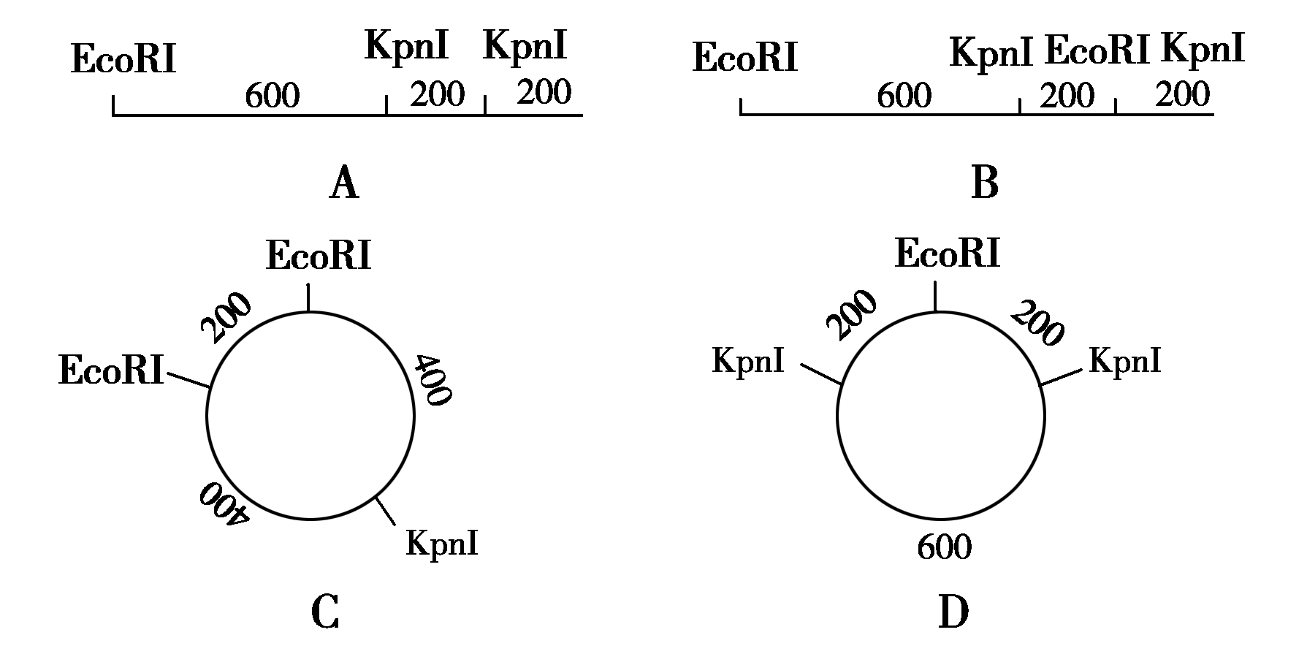
6．质粒是基因工程最常见的载体，它的主要特点是( )
①能自主复制 ②不能自主复制 ③结构很小 ④是蛋白质
⑤是环状RNA ⑥是环状DNA ⑦能“友好”地“借居”
A、①③⑤⑦ B、②④⑥ C．①③⑥⑦ D．②③⑥⑦
7.基因工程的操作步骤：①使目的基因与运载体相结合，②将目的基因导入受体细胞，③检测目的基因的表达是否符合特定性状要求，④提取目的基因。正确的操作顺序是（ ）
A．③②④① B．②④①③
C．④①②③ D．③④①②
8．下列属于获取目的基因的方法的是( )
①利用mRNA反转录形成 ②从基因组文库中提取 ③从受体细胞中提取 ④利用PCR技术 ⑤利用DNA转录 ⑥人工合成
A．①②③⑤ B．①②⑤⑥ C．①②③④ D．①②④⑥
9.用某种生物发育的某个时期的mRNA逆转录产生的多种互补DNA片段，与载体连接后储存在一个受体菌群中，这个受体菌群体就叫做这种生物的( )
A.cDNA文库 B.基因组文库
C.cDNA文库或基因组文库 D.部分基因文库和基因组文库
10.利用PCR技术扩增目的基因需要的条件是 ( )
①含目的基因的DNA；②DNA引物；③四种脱氧核苷酸；④DNA聚合酶；⑤mRNA；⑥核糖体
A.①②③④ B.②③④⑤ C.①③④⑤ D.①②③⑥
11．转基因动物基因时的受体细胞是( )
A、受精卵 B、精细胞 C、卵细胞 D、体细胞
12．科学家在培育抗虫棉时，经过了许多复杂的过程和不懈的努力，才获得成功。起初把苏云金芽孢杆菌的抗虫基因插入载体质粒中，然后导入棉花的受精卵中，结果抗虫基因在棉花体内没有表达。然后在插入抗虫基因的质粒中插入启动子(抗虫基因首端)，导入棉花受精卵，长成的棉花植株还是没有抗虫能力。科学家又在有启动子、抗虫基因的质粒中插入终止子(抗虫基因末端)，导入棉花受精卵，结果长成的植株才有了抗虫能力。
由以上过程推知，作为基因表达载体应具备的结构是 ( )
A．目的基因、启动子
B．目的基因、终止子
C．目的基因、启动子、终止子
D．目的基因、启动子、终止子、标记基因
13.将目的基因导入微生物细胞之前，要用Ca2+处理细胞，处理过的细胞叫( ）
A.感受态细胞 B.敏感性细胞
C.吸收性细胞 D.接受细胞
14.下列哪项不是将目的基因导入植物细胞的方法 ( )
A.基因枪法 B.显微注射法
C.农杆菌转化法 D.花粉管通道法
15．科学家利用生物技术将人的生长激素基因导入小鼠受精卵的细胞核中，经培育获得一种转基因小鼠，其膀胱上皮细胞可以合成人的生长激素并分泌到尿液中，在医学研究及相关疾病治疗方面都具有重要意义。下列有关叙述错误的是（ ）
A．选择受精卵作为外源基因的受体细胞是因为这种细胞具有全能性
B．采用DNA分子杂交技术可检测外源基因在小鼠细胞内是否成功表达
C．人的生长激素基因能在小鼠细胞内表达，说明遗传密码在不同种生物中可以通用
D．将转基因小鼠体细胞进行核移植(克隆),可以获得多个具有外源基因的后代
16．日本下村修、美国沙尔菲和钱永健因在发现绿色荧光蛋白(GFP)等研究方面作出突出贡献，获得2008年度诺贝尔化学奖。GFP在紫外光的照射下会发出绿色荧光。依据GFP的特性，你认为该蛋白在生物工程中的应用价值是( )
A．作为标记基因，研究基因的表达
B．作为标记蛋白，研究细胞的转移
C．注入肌肉细胞，繁殖发光小白鼠
D．标记噬菌体外壳，示踪DNA路径
17．应用转基因技术可生产人类所需要的转基因产品，如利用大肠杆菌生产人胰岛素。下列选项中能说明人胰岛素基因完成了在受体细胞中表达的是 ( )
A．在大肠杆菌细胞中检测到人的胰岛素基因
B．在大肠杆菌中检测到人胰岛素基因转录出的mRNA
C．在含有四环素的培养基中培养出大肠杆菌
D．在大肠杆菌的代谢产物中提取到人胰岛素
18．关于应用基因工程治疗人类遗传病的叙述，不正确的是 ( )
A．基因治疗可以有效地改善患者生理状况，其操作对象是基因
B．进行基因治疗时，基因的受体细胞是受精卵
C．基因治疗并不是对患者体内细胞的缺陷基因进行改造
D．基因治疗时可只对患者部分细胞输入正常基因
19．不属于利用基因工程方法生产的药物是( )
A．干扰素 B．白细胞介素
C．青霉素 D．乙肝疫苗
20．应用基因工程技术诊断疾病的过程中必须使用基因探针才能达到探测疾病的目的。基因探针是指
A．用于检测疾病的医疗器械
B．用放射性同位素或荧光分子等标记的DNA分子
C．合成β—球蛋白的DNA
D．合成苯丙羟化酶DNA片段
21．如果科学家通过转基因工程，成功地把一位女性血友病患者的造血干细胞进行改造，使其凝血功能恢复正常。那么，她后来所生的儿子中( )
A．全部正常 B．一半正常
C．全部有病 D．不能确定
22．蛋白质工程的基本流程正确的是
①蛋白质分子结构设计 ②DNA合成 ③预期蛋白质功能
④根据氨基酸序列推出脱氧核苷酸序列
A．①②③④ B．④②①③ C．③①④② D．③④①②
23．蛋白质工程是新崛起的一项生物工程，又称第二代基因工程。下图示意蛋白质工程流程，图中A、B在遗传学上依次表示( )
蛋白质工程
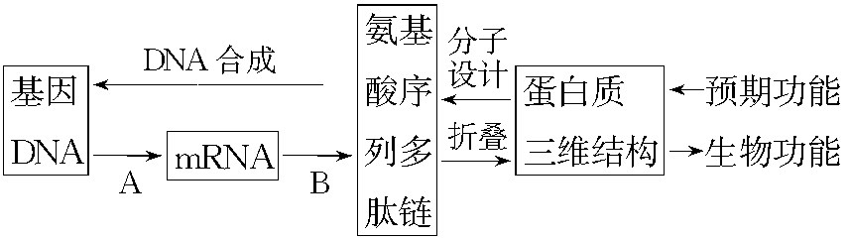
中心法则
A．转录和翻译 B．翻译和转录
C．复制和转录 D．传递和表达
24．关于蛋白质工程的说法，正确的是（ ）
A．蛋白质工程是在分子水平上对蛋白质分子直接进行操作
B．蛋白质工程能产生出自然界中不曾存在过的新型蛋白质分子
C．对蛋白质的改造是通过直接改造相应的mRNA来实现的
D．蛋白质工程的流程和天然蛋白质合成的过程是相同的
25．猪的胰岛素用于人体时降血糖效果不明显，原因是猪胰岛素分子中有一个氨基酸与人的不同。为了使猪胰岛素用于治疗人类糖尿病，用蛋白质工程的蛋白质分子设计的最佳方案是( )
A．对猪胰岛素进行一个氨基酸的替换
B．将猪胰岛素和人胰岛素进行拼接组成新的胰岛素
C．将猪和人的胰岛素混合在一起治疗糖尿病
D．根据人的胰岛素设计制造一种全新的胰岛素
二．填空题（每空2分，共50分）
26．(10分)如图是含某目的基因的DNA片段，据图回答下列问题：
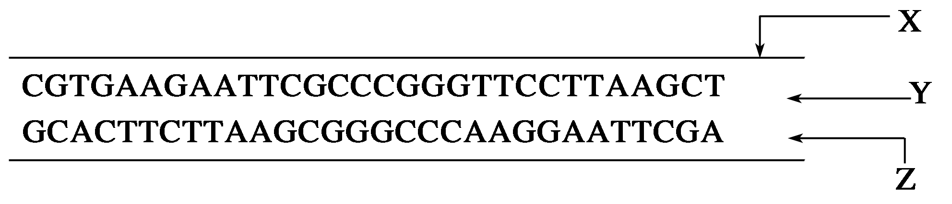
(1)根据图示可知，若用EcoRⅠ和SmaⅠ限制酶切割，因此DNA片段可有__________个限制酶切割位点，切割后共有________种________个切割末端。
(2)EcoRⅠ限制酶切割后形成的末端是________末端。
(3)如果EcoRⅠ限制酶切割形成的目的基因片段要导入受体细胞，一般需要________作载体。其应具备的特点有：________________、____________、____________。
(4)E·coliDNA连接酶连接目的基因和载体时连接的是图中________(填字母)部位的化学键。
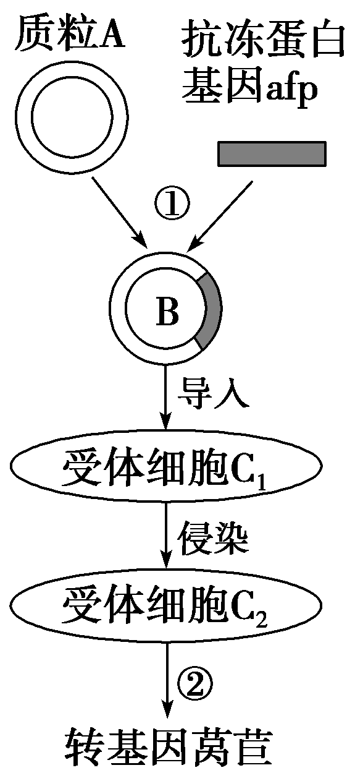
27．(14分)在某些深海鱼中发现的抗冻蛋白基因afp对提高农作物的抗寒能力有较好的应用价值。右图所示是获得转基因莴苣的技术流程，请据图回答下列问题：
(1)获取目的基因的主要途径包括从自然界已有的物种中分离和________。
(2)①过程需要的酶有__________、__________。
(3)重组质粒除了带有抗冻蛋白基因afp以外，还必须含有启动子、终止子和________，这样才能构成一个完整的基因表达载体。
(4)如果受体细胞C1是土壤农杆菌，则将目的基因导入它的目的是利用农杆菌的________，使目的基因进入受体细胞C2，并将其插入到受体细胞C2中________上，使目的基因的遗传特性得以稳定维持和表达，形成转基因莴苣。经②过程获得的转基因莴苣中的目的基因是否表达，在分子水平上可用________法进行检测，如果出现杂交带，说明目的基因已经表达蛋白质产品，转基因莴苣培育成功。
28．下面是将某细菌的基因A导入大肠杆菌内，制备“工程菌”的示意图。
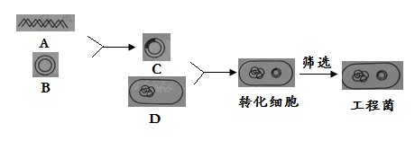
请据图回答：
1) 获得 A 有两条途径：一是以 A 的 mRNA 为模板，在__________________酶的催化下，合成互补的单链 DNA，然后在__________________作用下合成双链DNA，从而获得所需基因；二是根据目标蛋白质的__________序列，推测出相应的mRNA 序列，然后按照碱基互补配对原则，推测其 DNA的__________________序列，再通过化学方法合成所需基因。
2) 利用PCR技术扩增DNA时，需要在反应体系中添加的有机物质有__________________、__________________、4 种脱氧核苷酸三磷酸和Taq酶，扩增过程可以在 PCR 扩增仪中完成， Taq酶的特点是__________。
3) 由A和载体B拼接形成的C 通常称__________________________。
4) 在基因工程中，常用Ca²⁺处理D，其目的是___________________。
2017届高二第五次月考生物试题答案
- 选择题（每题2分，共50分）
1 | 2 | 3 | 4 | 5 | 6 | 7 | 8 | 9 | 10
A | D | B | C | D | C | C | D | A | A
11 | 12 | 13 | 14 | 15 | 16 | 17 | 18 | 19 | 20
A | D | A | B | B | B | D | B | C | B
21 | 22 | 23 | 24 | 25
C | C | A | B | A
- 填空题（每空2分，共50分）
26.（1）3；2；6 （2）黏性
（3）质粒；
能自我复制、至少有一个限制酶切割位点、含标记基因。
（4）X
27. （1）人工合成
（2）限制酶 、DNA连接酶
（3）标记基因
（4）转化作用；染色体DNA；抗原-抗体杂交
28. （1） 逆转录酶；DNA聚合酶；
氨基酸；脱氧核苷酸
（2）引物、模板（A基因）；耐热性
（3）基因表达载体
（4）使其成为感受态细胞，有利于吸收重组DNA分子

